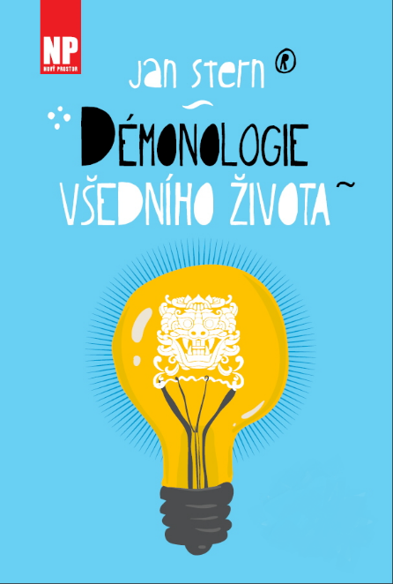
Nová příležitost bezdomovců: distribuce knihy

Praha, 11. července 2016, Bezdomovci v největších městech republiky dostali novou možnost přivýdělku. Ti, kteří prodávají časopis Nový prostor, prodávají nově i knihu. Sbírku humoristických fejetonů Jana Sterna nazvanou Démonologie všedního života.
Projekt časopisu, z jehož prodeje mají bezdomovci polovinu ceny, běží v České republice již sedmnáctým rokem. Nově se prodejci Nového prostoru stali i distributory knižními. A to výhradními. "Kniha do běžných obchodů nepůjde, je k dostání jen u našich prodejců," řekla výkonná ředitelka neziskové organizace Nový Prostor Dagmar Kocmánková. Jinak jde ovšem o zcela standardní knihu, s vlastním ISBN, mnoha ilustracemi a dvěma sty stranami textu.
Bezdomovci mají, tak jako z prodeje časopisu, polovinu ceny. Kniha stojí 200 korun. "Prodejce tak získá z každé knihy stovku. Myslím, že je to pro naše klienty zajímavé a únosné i pro čtenáře," uvedla Kocmánková.
Kniha obsahuje výběr 81 fejetonů, které v Novém prostoru vycházely v uplynulých osmi letech. V prodeji je od začátku července. "Prázdniny nejsou obvyklým termínem vydávání knih, ale u nás je to záměr. Jedním z cílů totiž je, aby si takto naši prodejci přivydělali v období, kdy tradičně prodají nejméně časopisů. Velká města se totiž v červenci a srpnu vylidní," vysvětlila Kocmánková a dodala, že pokud se nedoprodá během prázdnin, bude kniha u prodejců k dostání až do konce roku.
Podle Kocmánkové jsou fejetony u čtenářů velmi oblíbené, jak ukázala nedávná čtenářská anketa. Právě proto vznikl nápad na knižní vydání. Jan Stern začal humoristické fejetony do Nového prostoru psát roku 2008, když převzal žezlo po letitém fejetonistovi a mediálním odborníkovi Janu Jirákovi. "Jan Jirák si vytvořil během devíti let, co do časopisu psal, velice osobitý styl. Bylo mi jasné, že se od něj musím nějak odlišit, že se nesmím snažit ho napodobovat. Posunul jsem tedy žánr od fejetonu klasického k fejetonu humoristickému," řekl autor knihy.
Časopis Nový prostor vznikl v roce 1999, podle vzoru ze zahraničí. Tisk distribuovaný bezdomovci je tam od konce 80. let nazýván "street papers" a jeho vydavatelé mají i vlastní mezinárodní asociaci. Prvním periodikem tohoto typu byly Street News, jež vznikly v roce 1989 v New Yorku. K nejslavnějším patří britský magazín Big Issue. Česká verze vznikla pod názvem Patron. Roku 2001 byl název změněn na Nový prostor. V roce 2003 obdržela Dagmar Kocmánková za projekt časopisu cenu Výboru Dobré vůle nadace Olgy Havlové. Ze začátku se časopis prodával jen v Praze, brzy se ale projekt rozšířil do dalších velkých měst, jako jsou Ostrava, Brno, Plzeň, Olomouc, Pardubice, České Budějovice. Fejeton je součástí časopisu od jeho počátku. V letech 1999-2008 ho psával Jan Jirák. I on vydal své texty knižně, a to ve dvou souborech: Ještě jsme se nezbláznili (2004) a Za všechno někdo může (2007).

Kontakt pro média  Tomáš Kopečný – TOPART MEDIA  Tomáš Kopečný  tiskový servis Jana Sterna  E-mail: tomas@kopecnypr.cz  Telefon: +420 603 238 221 | Kontakt na vydavatele  Nový Prostor, z.ú.  Dagmar Kocmánková, ředitelka  Řeznická 14, 110 00 Praha 1  Email: projekt@novyprostor.cz  TeI: +420 222 233 309

